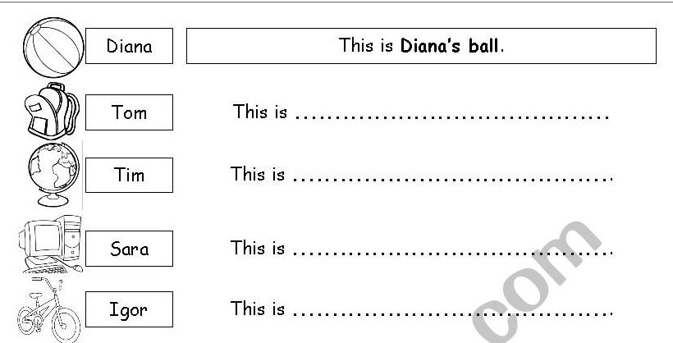
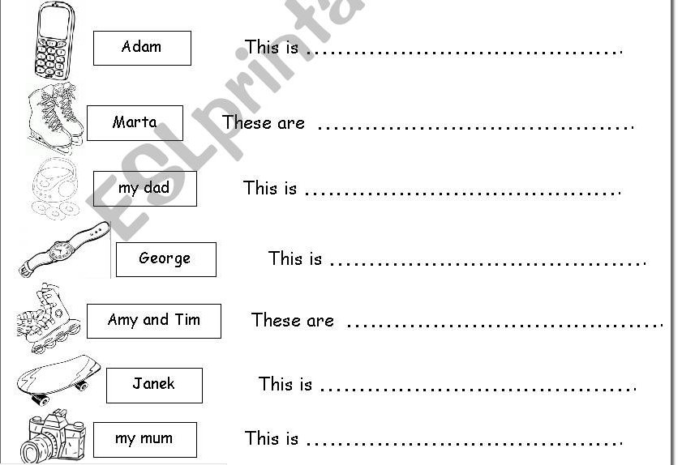
rollerblades – rolki
skateboard – deska do skateboardingu
cd player – odtwarz płyt
ice skates – łyżwy
globe – globus
watch - zegarek

